十二-1、產學計畫之需求性（請就產業、技術或知識服務等構面，說明本產學計畫係為解決何種問題）。

技術關聯圖
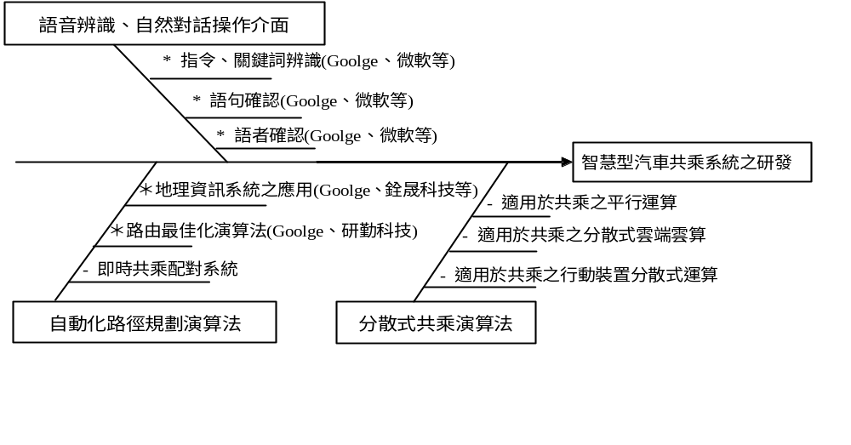

註：請加註標記符號說明。
『＊』表示我國已有之服務、技術或產品（並註明企業或機構名稱）
『＋』表示我國正在發展之服務、技術或產品（並註明企業或機構名稱）
『－』表示我國尚未發展之服務、技術或產品

表C012A-1 共 頁 第 頁

